56323 Noniusoberteil schallentkoppelt 390 mm Stahlblech, verzinkt

Protektorwerk Florenz Maisch

Eigenschaften

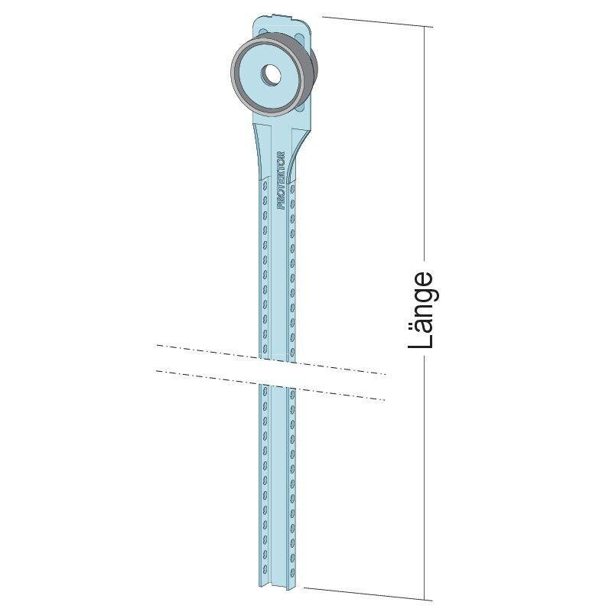

GTIN:

4012560814658

HAN:

109848

Oberfläche

verzinkt

Werkstoff

Stahl

Länge (mm)

390,00